ERA MODEL

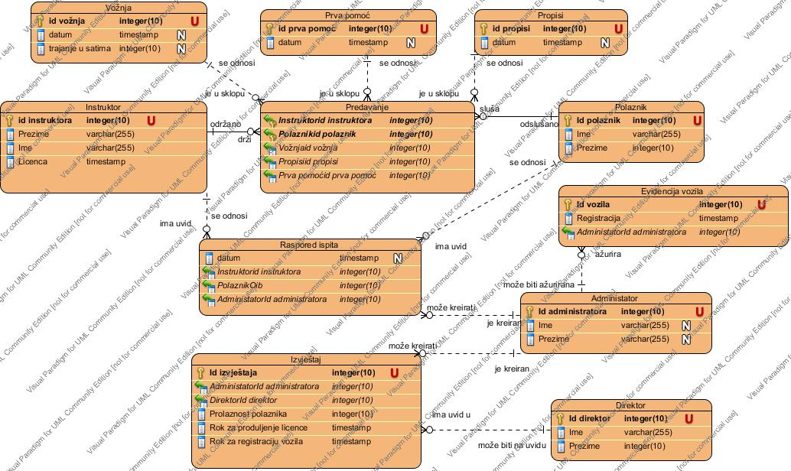

Narativni opis ERA modela:

Entitet instruktor drži nula, jedno ili više predavanja, dok je isto predavanje održano od strane jednog instruktora. Polaznik sluša nula, jedno ili više predavanja, dok je isto predavanje odslušano od jednog polaznika. Svako predavanje se odnosi ili na jednu vožnju, jednu prvu pomoć, jedne propise, dok su s druge strane vožnja, prva pomoć i propisi u sklopu od nula, jednog ili više predavanja. U tom smislu predavanje je asocijativni entitet i preuzima primarne ključeve jakih entiteta koje udružuje u vezu više – više.

Administrator može kreirati nula, jedan ili više rasporeda ispita, a svaki je raspored ispita kreiran od strane jednog administratora. Svaki instruktor i svaki polaznik imaju pravo uvida u nula, jedan ili više rasporeda ispita.

Administrator može ažurirati nula, jedan ili više evidencija vozila, a svaka je evidencija vozila ažurirana od točno jednog administratora.

Administrator kreira nula, jedan ili više izvještaja, a svaki je izvještaj kreiran od strane točno jednog administratora. Direktor ima pravo uvida u nula, jedan ili više izvještaja, dok je svaki izvještaj na uvidu jednom direktoru.